**Техническое задание на проект: «Wander-Wonder»**

**Разработали**: студенты группы И-422:

*Лазуткин Илья Константинович*

*Юрьева Яна Максимовна*

Содержание

1. ОБЩИЕ СВЕДЕНИЯ 2

1.1. Полное наименование системы и её условное обозначение: 2

1.2. Наименование предприятия-заказчика и разработчика: 2

1.3. Перечень документов, согласно которым осуществляется создание АС: 2

1.4. Плановые сроки начала и окончания работы по созданию системы: 2

1.5. Сведения об источниках и порядке финансирования работ: 2

2. НАЗНАЧЕНИЕ И ЦЕЛИ СОЗДАНИЯ СИСТЕМЫ 2

2.1. Назначение системы: 2

2.2. Целисозданиясистемы: 2

3. ХАРАКТЕРИСТИКИ ОБЪЕКТА АВТОМАТИЗАЦИИ 3

4. ТРЕБОВАНИЯ К СИСТЕМЕ 3

4.1. Требования к системе в целом: 3

4.2. Требования к функциям (задачам), выполняемым системой: 4

4.3. Требования к видам обеспечения 4

5. СОСТАВ И СРОКИ ВЫПОЛНЕНИЯ РАБОТ 5

6. ПОРЯДОК КОНТРОЛЯ И ПРИЕМКИ СИСТЕМЫ 5

7. ИСТОЧНИКИ РАЗРАБОТКИ 5

8. ПРИЛОЖЕНИЯ 6

# ****1. ОБЩИЕ СВЕДЕНИЯ****

## 1.1. Полное наименование системы и её условное обозначение:

Автоматизированная система «Электронная коммерческая платформа Wander-Wonder» (АС «Wander-Wonder»).

## 1.2. Наименование предприятия-заказчика и разработчика:

* **Заказчик:** Иркутский Региональный колледж педагогического образования
* **Разработчики:** Лазуткин Илья Константинович, Юрьева Яна Максимовна

## 1.3. Перечень документов, согласно которым осуществляется создание АС:

* Настоящее техническое задание.

## 1.4. Плановые сроки начала и окончания работы по созданию системы:

* определяются учебным планом.

## 1.5. Сведения об источниках и порядке финансирования работ:

* Финансирование не предусмотрено, работа является учебным проектом.

# ****2. НАЗНАЧЕНИЕ И ЦЕЛИ СОЗДАНИЯ СИСТЕМЫ****

## 2.1. Назначение системы:

АС «Wander-Wonder» предназначена для автоматизации процессов электронной коммерции, включая взаимодействие между покупателями и продавцами платформы. Система обеспечивает возможность заключения и выполнения договоров купли-продажи товаров в сети Интернет.

## 2.2. **Цели создания системы**:

* Автоматизация процессов продаж и покупок товаров.
* Обеспечение удобного и надежного доступа покупателей к каталогу товаров.
* Создание инструментов для продавцов по управлению товарами и заказами.
* Сокращение временных затрат на обработку заказов и транзакций.
* Повышение уровня обслуживания клиентов за счет автоматизированной обработки запросов и обратной связи.

# ****3. ХАРАКТЕРИСТИКИ ОБЪЕКТА АВТОМАТИЗАЦИИ****

Объектом автоматизации является деятельность, связанная с организацией электронной торговли. Внедрение АС «Wander-Wonder» позволит автоматизировать основные бизнес-процессы:

* Учет пользователей и управление доступом.
* Ведение каталога товаров.
* Оформление и обработка заказов.
* Прием и обработка платежей.
* Сбор и обработка отзывов.

# ****4. ТРЕБОВАНИЯ К СИСТЕМЕ****

## **4.1. Требования к системе в целом:**

4.1.1. Требования к структуре и функционированию системы:  
Система должна быть построена по клиент-серверной архитектуре.

* **Клиентская часть:** Веб-интерфейс, доступный через браузер.
* **Серверная часть:** Централизованный сервер приложений и сервер базы данных.
* Система должна функционировать в режиме 24/7 с перерывами на техническое обслуживание.

**4.1.2. Требования к численности и квалификации персонала:**

* **Администратор системы:** 1 специалист с опытом администрирования ОС Linux, веб-серверов (Nginx), СУБД PostgreSQL.

**4.1.3. Требования к надежности:**

* Восстановление системы после сбоя не менее чем через один часа.
* Обязательное резервное копирование данных.

**4.1.4. Требования к безопасности:**

* Реализация разграничения прав доступа для различных групп пользователей (Покупатель, Продавец).
* Все пароли должны храниться в хешированном виде.
* Передача конфиденциальных данных должна осуществляться по защищенному протоколу HTTPS.
* Обеспечение защиты от распространенных веб-угроз (SQL-инъекции, XSS и CSRF атаки).

**4.1.5. Требования к эргономике и технической эстетике:**

Интерфейс должен быть интуитивно понятным, соответствовать современным стандартам веб-дизайна и быть адаптированным для просмотра на устройствах с разным разрешением экрана (ПК, планшеты, смартфоны).

## **4.2. Требования к функциям (задачам), выполняемым системой:**

**4.2.1. Состав функций (задач) АС:**

Система должна обеспечивать выполнение следующих автоматизируемых функций:

1. **Управление пользователями и доступом:**

* Регистрация, аутентификация (в т.ч. через OAuth 2.0: Google, Yandex), авторизация.
* Восстановление доступа.
* Управление ролями (Покупатель, Продавец).

1. **Управление каталогом товаров:**

* Ведение каталога товаров и категорий (добавление, редактирование, удаление).
* Поиск, фильтрация, сортировка товаров.

1. **Функционирование торговой платформы:**

* Формирование и хранение корзины товаров.
* Оформление заказа.
* Интеграция с платежным шлюзом «ЮKassa» для приема оплаты.
* Ведение истории заказов.

1. **Управление обратной связью:**

* Добавление отзывов и рейтингов к товарам.

**4.2.2. Требования к способам реализации функций (задач) АС:**

Функции реализуются с помощью веб-интерфейса через взаимодействие с API серверной части.

## **4.3. Требования к видам обеспечения**

**4.3.1. Информационное обеспечение:**

* **Входная информация:** данные пользователей, описания товаров, заказы.
* **Выходная информация:** сформированные заказы, чеки, отчеты.
* **Структура базы данных:** должна быть представлена в виде ER-диаграммы (Приложение Б).

**4.3.2. Лингвистическое обеспечение:**

Интерфейс системы должен быть реализован на русском языке.

**4.3.3. Программное обеспечение:**

* **Серверное ПО:** Node.js v22+, NestJS v10+, PostgreSQL v17.6+, Prisma ORM v5.22+.
* **Клиентское ПО:** React v18+, Next.js v14.2.3+, Redux v6.0.0+, Tailwind CSS v3.4.1+.
* **Внешнее ПО:** Интеграция с API Google Identity Services, Yandex OAuth, «ЮKassa».

**4.3.4. Техническое обеспечение:**

* **Сервер:** Конфигурация не ниже: 4-ядерный CPU, 8 ГБ RAM, 50 ГБ SSD, ОС Linux Ubuntu 24.04 LTS.
* **Клиентские рабочие места:** ПК или мобильное устройство с доступом в интернет и современным браузером.

**4.3.5. Организационное обеспечение:**

Необходимо разработать инструкции для администратора системы.

# ****5. СОСТАВ И СРОКИ ВЫПОЛНЕНИЯ РАБОТ****

Работы по созданию системы должны быть выполнены в следующие этапы:

1. Разработка и утверждение ТЗ.
2. Разработка технического проекта (архитектура, схемы БД, UML-диаграммы).
3. Рабочее проектирование (кодирование и тестирование основных модулей).
4. Интеграция модулей, комплексное тестирование.
5. Подготовка рабочей документации.
6. Развертывание на production-сервере.
7. Сдача проекта.

# ****6. ПОРЯДОК КОНТРОЛЯ И ПРИЕМКИ СИСТЕМЫ****

Приемка системы осуществляется путем проведения приемочных испытаний. Испытания проводятся по программе, утвержденной Заказчиком. Проверяется соответствие системы всем пунктам настоящего ТЗ. По результатам испытаний подписывается акт о приемке.

# ****7. ИСТОЧНИКИ РАЗРАБОТКИ****

При разработке ТЗ использовались:

* ГОСТ 34.602-89
* Описание проекта от Заказчика.
* Официальная документация по использованным технологиям.
* Репозиторий проекта: <https://github.com/Ximelay/Wander-Wonder-Shop>

# ****8. ПРИЛОЖЕНИЯ****

* **Приложение А:** Схема базы данных (см. Рис. 1) (ER-диаграмма).

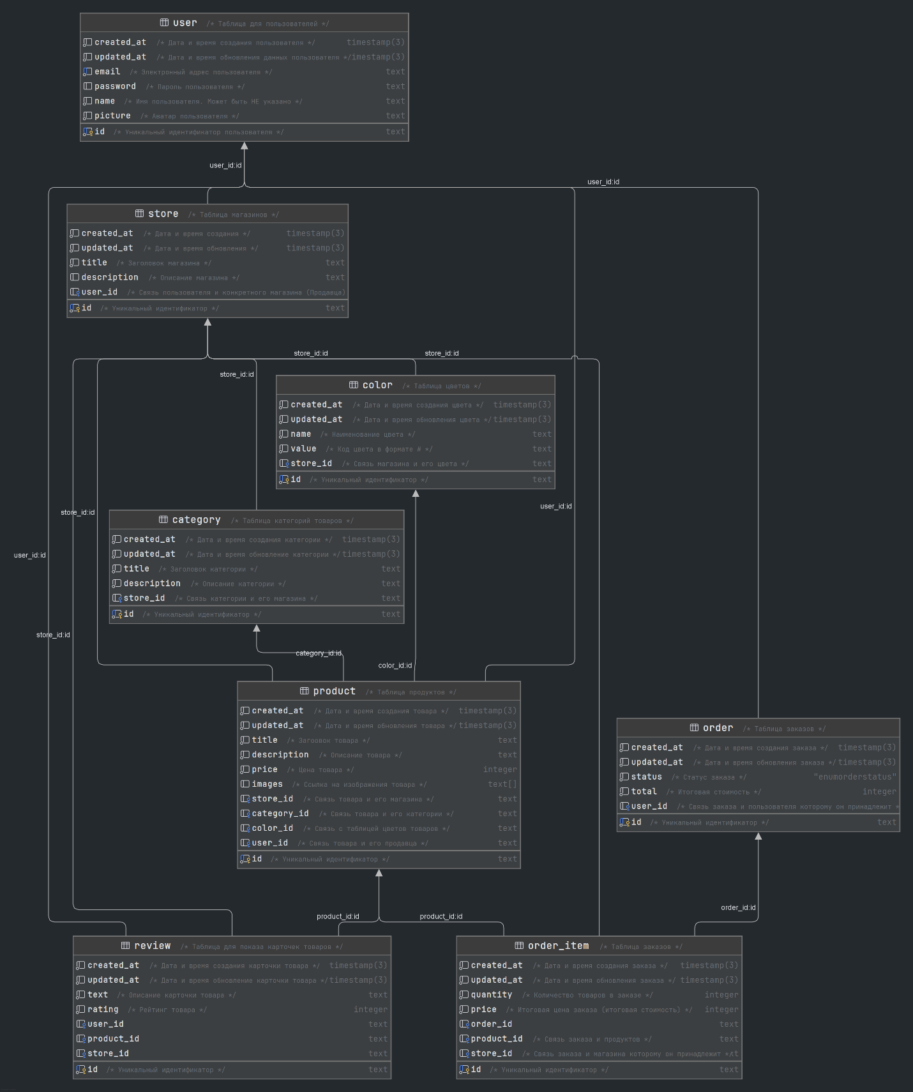

Рис. 1 «Схема базы данных»

* **Приложение Б:** Схема архитектуры проекта.

Представлена в репозитории проекта <https://github.com/Ximelay/Wander-Wonder-Shop> в виде Mermaid-схемы.

* **Приложение В:** UML-диаграммы. (см. Рис. 2 и Рис. 3)

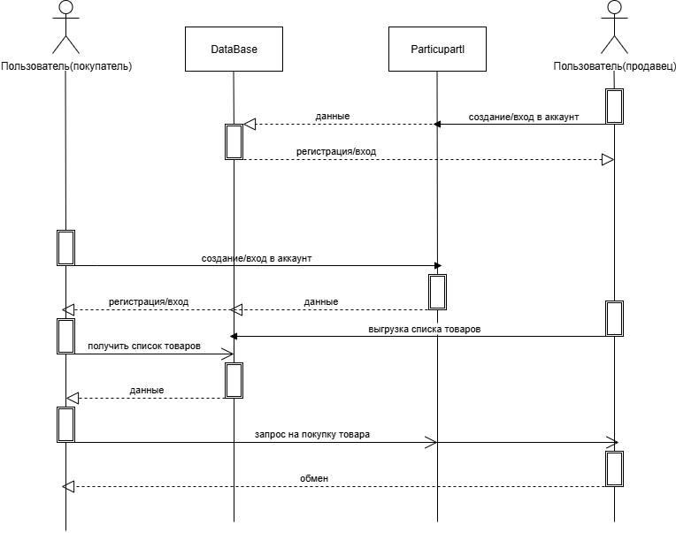

Рис. 2 «Схема последовательности»

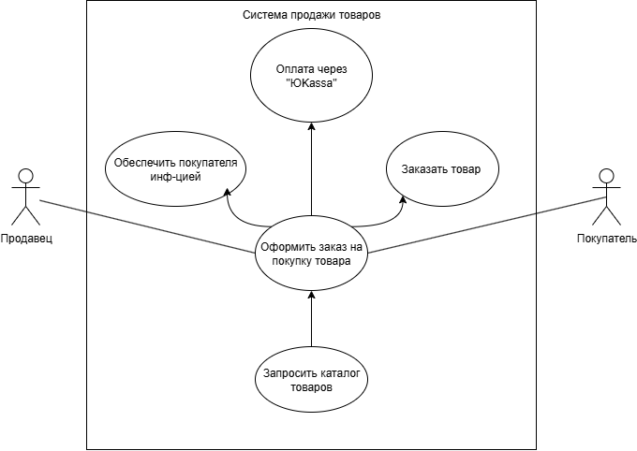

Рис. 3 «Схема вариантов использования»

**Разработчики:**  
Лазуткин Илья Константинович _____________ / Лазуткин И.К./  
Юрьева Яна Максимовна _____________ / Юрьева Я.М./

"___" ______________ 2025 г.